PROP

SEGUNDA ENTREGA

Descripción de algoritmos

y estructuras de datos

Javier Abella Nieto

Alejandro Durán Saborido

Joaquín Faraone Prieto

Lluís Pujalte Feliu De Cabrera

23/05/2022

2021-22 Q2

# Patrón observador

El patrón observador ha sido implementado mediante 2 listas, una de observadores y otra de observadas.

La lista de observadores se utiliza para poder avisar a las celdas que están observando a la actual en caso de que haya una actualización de estado, por otra parte, la lista de observadas se utiliza para ir comprobando que no se crean referencias circulares usando las funciones de refCircular y refCircularRec.

Ej: dado el siguiente estado de referencias en el que:

~A:1 referencia a ~B:1 y ~B:5,

~B1 referencia a ~B:2, ~B:3 y ~B:4

…

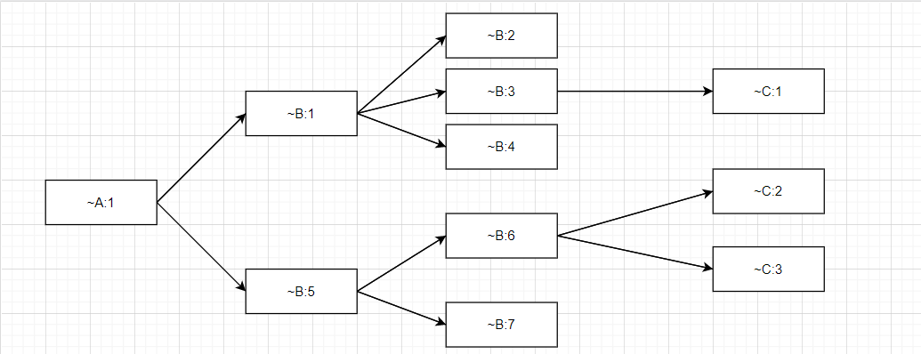Fig.1

Si se crea una referencia de ~B:3 a ~A:1 tal que así:

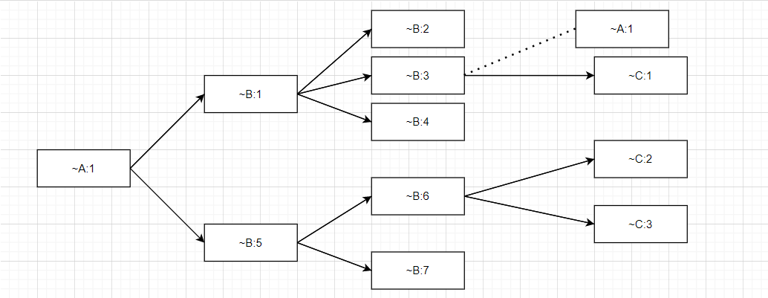Fig.2

Las funciones de refCircular y refCircularRec irán analizando todas las listas, comparando las celdas buscando una repetición con la nueva celda añadida .

La función refCircular recibirÍa como parámetro una lista de ~A:1 ~C:1 se revisará las listas de observadas de ~A:1 y de ~C:1 y las listas de observadas de cada una de las componentes de esas listas y si en una de esas listas encuentra la celda donde se ha hecho la modificación (~B:3 en nuestro ejemplo) se habrá detectado un error de referencia circular ~B:3 → ~A:1 → ~B:1 → ~B:3, se dejará la celda en el estado anterior (Figura 1) y se avisará de que se ha producido este error para que el usuario tenga conocimiento.

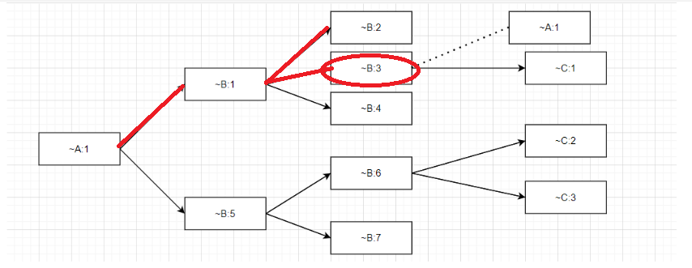Fig.3

En caso de que no se hubiera detectado ninguna referencia circular se hubieran añadido las modificaciones a las listas de observadores y observadas pertinentes.

Las autoreferencias las descubre de otra forma, que aunque podrían ser incluidas en la misma función que las circulares al ser el caso base de estas por eficiencia hemos decidido que al momento de generar la lista de referencias actuales si detecta que la celda que va a meter a la lista es ella misma generará el error, evitando así tener que pasar por las funciones anteriores que son más costosas que solo hacer una comparación.